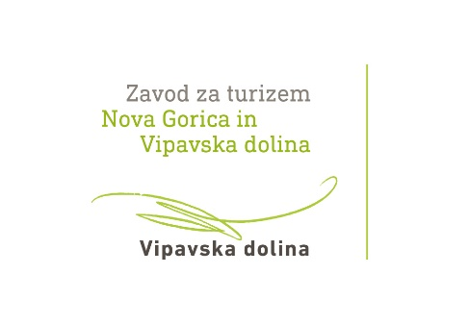

PRIJAVNICA
ZA JAVNI NATEČAJ ZA IZBOR ŽUPANOVEGA VINA MESTNE OBČINE NOVA GORICA 2023

Rok za prijavo: 21. 3. 2023 do 12. ure

1. Podatki o sodelujočem vinarju:

Naziv vinarja / vinogradnika
Naziv nosilca
Ime in priimek
Naslov
Tel. št.
E-pošta
Spletna stran

2. Podatki o vinu

Število prijavljenih vzorcev: 1 2 3 4 5 6

Vzorec št. 1
Naziv vina
Sorta oz. sorte ( v % )
Letnik
Alkohol
Ostanek sladkorja
Vsebnost kislin
Vinogradniška lega
Zorenje: inox, les, barrique, ostalo
Količina vina
Tržna cena vina na trgu
Vzorec št. 2
Naziv vina
Sorta oz. sorte ( v % )
Letnik
Alkohol
Ostanek sladkorja
Vsebnost kislin
Vinogradniška lega
Zorenje: inox, les, barrique, ostalo
Količina vina
Tržna cena vina na trgu

Vzorec št. 3
Naziv vina
Sorta oz. sorte ( v % )
Letnik
Alkohol
Ostanek sladkorja
Vsebnost kislin
Vinogradniška lega
Zorenje: inox, les, barrique, ostalo
Količina vina
Tržna cena vina na trgu

Vzorec št. 4
Naziv vina
Sorta oz. sorte ( v % )
Letnik
Alkohol
Ostanek sladkorja
Vsebnost kislin
Vinogradniška lega
Zorenje: inox, les, barrique, ostalo
Količina vina
Tržna cena vina na trgu

Vzorec št. 5
Naziv vina
Sorta oz. sorte ( v % )
Letnik
Alkohol
Ostanek sladkorja
Vsebnost kislin
Vinogradniška lega
Zorenje: inox, les, barrique, ostalo
Količina vina
Tržna cena vina na trgu

Vzorec št. 6
Naziv vina
Sorta oz. sorte ( v % )
Letnik
Alkohol
Ostanek sladkorja
Vsebnost kislin
Vinogradniška lega
Zorenje: inox, les, barrique, ostalo
Količina vina
Tržna cena vina na trgu

Vzorec št. 7
Naziv vina
Sorta oz. sorte ( v % )
Letnik
Alkohol
Ostanek sladkorja
Vsebnost kislin
Vinogradniška lega
Zorenje: inox, les, barrique, ostalo
Količina vina
Tržna cena vina na trgu

Vzorec št. 8
Naziv vina
Sorta oz. sorte ( v % )
Letnik
Alkohol
Ostanek sladkorja
Vsebnost kislin
Vinogradniška lega
Zorenje: inox, les, barrique, ostalo
Količina vina
Tržna cena vina na trgu

Vzorec št. 9
Naziv vina
Sorta oz. sorte ( v % )
Letnik
Alkohol
Ostanek sladkorja
Vsebnost kislin
Vinogradniška lega
Zorenje: inox, les, barrique, ostalo
Količina vina
Tržna cena vina na trgu

S podpisom prijavnice izjavljam, da izpolnjujem in sprejemam vse pogoje in pravila natečaja ter soglašam, da se vsi podatki lahko uporabijo za promocijske namene s strani Mestne občine Nova Gorica.

V ................................, dne ............................... PODPIS: _____________________________

S prijavo na javni natečaj prijavitelji soglašajo, da se za namen izpeljave postopka zbirajo osebni podatki, ki jih prijavitelji vpišejo v prijavnico. Zbrani osebni podatki bodo uporabljeni izključno za potrebe pričujočega javnega natečaja in bodo ves čas varovani v skladu z Uredbo (EU) 2016/679 Evropskega parlamenta in sveta z dne 27. aprila 2016 o varstvu posameznikov pri obdelavi osebnih podatkov in o prostem pretoku takih podatkov ter o razveljavitvi Direktive 95/46/ES (GDPR) ter z zakonom, ki ureja varstvo osebnih podatkov, in drugimi predpisi.

